
Giảng viên: Nguyễn Quỳnh Chi
Nhóm: 05
BÀI TẬP LỚN MÔN CƠ SỞ DỮ LIỆU
Đề tài: Quản lý nhà thuốc


Thành viên | Mã sinh viên
Nguyễn Khả Luận | B23DCCN514
Nguyễn Đình Trà | B23DCCN836
Nguyễn Hữu Bằng | B23DCCN065
Trần Thanh Tùng | B18DCAT227
Lê Bùi Quốc Huy | B23DCCN387

BỘ MÔN CƠ SỞ DỮ LIỆU

HỌC VIỆN CÔNG NGHỆ BƯU CHÍNH VIỄN THÔNG
Hà Nội – 2025

Bảng phân chia công công việc
Thành viên | Mã sinh viên | Nhiệm vụ
Nguyễn Khả Luận | B23DCCN514 | Xác định yêu cầu, thiết kế CSDL
Nguyễn Đình Trà | B23DCCN836 | Vẽ sơ đồ ER, ERD, thuyết trình
Nguyễn Hữu Bằng | B23DCCN065 | Code mySQL demo
Trần Thanh Tùng | B18DCAT227 | Báo cáo + slide
Lê Bùi Quốc Huy | B23DCCN387 | Báo cáo + slide

1. Yêu cầu hệ thống
Mục đích
- Lưu trữ tập trung toàn bộ dữ liệu liên quan đến thuốc, bệnh nhân, nhà cung cấp, nhân viên, hóa đơn, phiếu nhập trong một hệ thống duy nhất.
- Quản lý tồn kho thuốc: theo dõi chính xác số lượng, hạn sử dụng, ngày sản xuất, giá mua, giá bán.
- Quản lý quá trình nhập hàng và bán hàng: ghi nhận chi tiết phiếu nhập, hóa đơn bán thuốc, các giao dịch.
- Hỗ trợ tính toán doanh thu, lợi nhuận, chi phí nhập hàng nhanh chóng và chính xác.

Đối tượng sử dụng
Cơ sở dữ liệu được thiết kê cho 2 đối tượng sử dụng ứng với quá trình nhập hàng và bán hàng :
Đối tượng | Nhiệm vụ
Người quản lý cửa hàng | - Quản lý việc nhập thuốc từ nhà cung cấp vào kho.  - Theo dõi tình hình tồn kho, hạn sử dụng thuốc.  - Xem báo cáo doanh thu, chi phí nhập hàng, lợi nhuận.
Các nhân viên bán hàng | - Quản lý quá trình bán thuốc cho bệnh nhân.  - Lập hóa đơn bán thuốc, ghi nhận chi tiết giao dịch.  - Hỗ trợ khách hàng tra cứu thông tin thuốc, giá cả.

Các thành phần cần có
a. Quá trình nhập thuốc
- Nhà cung cấp thuốc: thông tin về mã nhà cung cấp, tên, địa chỉ, số điện thoại.
- Người quản lý nhà thuốc: chịu trách nhiệm nhập thuốc, kiểm tra chất lượng, số lượng.
- Phiếu nhập thuốc: ghi lại thông tin nhập hàng (ngày nhập, loại thuốc, số lượng, giá nhập, tổng tiền).
b. Lưu trữ thuốc
- Kho thuốc: chứa thông tin về từng loại thuốc (mã thuốc, tên thuốc, giá bán, giá mua, ngày sản xuất, hạn sử dụng, số lượng tồn).
- Liên kết với nhà cung cấp để biết nguồn gốc thuốc.
c. Quá trình bán thuốc
- Bệnh nhân: thông tin khách hàng mua thuốc (mã bệnh nhân, họ tên, tuổi, giới tính, số điện thoại, mã bảo hiểm).
- Người bán hàng: nhân viên thực hiện giao dịch bán thuốc.
- Hóa đơn bán thuốc: ghi lại thông tin bán hàng (mã hóa đơn, ngày lập, tổng tiền, mã bệnh nhân, mã nhân viên bán).

Yêu cầu chức năng chính
- Quản lý nhập hàng
  - Lập phiếu nhập từ nhà cung cấp.
  - Cập nhật chi tiết phiếu nhập (thuốc, số lượng, giá nhập).
  - Tự động tính tổng giá trị phiếu nhập khi cần.
- Quản lý bán hàng
  - Lập hóa đơn bán thuốc cho khách hàng.
  - Cập nhật chi tiết hóa đơn (thuốc, số lượng, giá bán).
  - Tự động tính tổng tiền hóa đơn.
- Quản lý tồn kho
  - Theo dõi số lượng thuốc hiện có.
  - Cảnh báo khi thuốc sắp hết hoặc sắp hết hạn sử dụng.
- Quản lý danh mục
  - Thêm/sửa/xóa thông tin thuốc, nhà cung cấp, khách hàng, nhân viên.
- Báo cáo – thống kê
  - Báo cáo nhập hàng theo thời gian, nhà cung cấp.
  - Báo cáo bán hàng theo thời gian, khách hàng, nhân viên.
  - Thống kê doanh thu, lợi nhuận.

2. Thiết kế sơ đồ E - R

2.1. Các thực thể

a. Quá trình nhập thuốc
Nhà cung cấp thuốc
Thực thể này là nơi mà nhà thuốc nhập thuốc. Gồm các thuộc tính :
- Mã nhà cung cấp : khóa chính.
- Tên nhà cung cấp
- Địa chỉ
- SĐT : là thuộc tính đa trị. 1 nhà cung cấp có thể có nhiều SĐT.

Quản lý của nhà thuốc
Là thực thể quản lý của nhà thuốc. Giám sát quá trình nhập thuốc từ nhà cung cấp. Gồm các thuộc tính :
- Mã quản lý : khóa chính
- Họ tên
- SĐT : là thuộc tính đa trị. 1 nhà cung cấp có thể có nhiều SĐT.

Phiếu nhập hàng
Mỗi lần nhập thuốc, ta cần phải ghi lại thông tin giao dịch.
Phiếu nhập hàng là thực thể ghi lại thông tin lô thuốc mỗi lần nhập thuốc từ nhà cung cấp.
Phiếu nhập hàng được cung cấp bởi nhà cung cấp, quản lý nhà thuốc sẽ giữ lại để truy xuất lô hàng nếu cần.
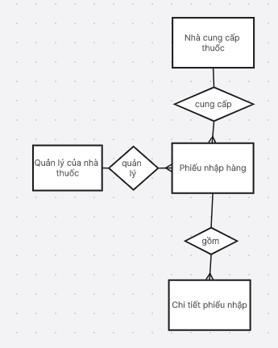
Các thuộc tính :
- Mã phiếu nhập : khóa chính
- Tổng tiền
- Ngày nhập
- Mã nhà cung cấp : khóa ngoại
- Mã quản lý : khóa ngoại
Do 1 phiếu nhập có thể chứa chiều thuốc (thuộc tính đa trị) và mỗi thuốc cũng có các thuộc tính riêng.
=> Ta nên tách thuốc trong phiếu nhập thành một thực thể riêng liên kết với phiếu.

Chi tiết phiếu nhập
Là một thực thể đóng vai trò như một thuộc tính của của phiếu nhập. Dùng để thể hiện danh sách các loại thuốc cụ thể trong phiếu.
Các thuộc tính :
- Mã thuốc : khóa ngoại
- Mã phiếu nhập : khóa ngoại
- Ngày nhập
- Giá nhập
- Số luọngw

b. Quá trình bán thuốc
Bệnh nhân
Là thực thể đại diện cho người mua thuốc. Gồm các thuộc tính :
- Mã bệnh nhân : khóa chính
- Họ tên
- Ngày sinh
- Giới tính
- Mã BHYT
- SĐT thuộc tính đa trị

Đơn thuốc – chi tiết thuốc
Là đơn thuốc mà bệnh nhân mang đến. Chứa danh sách thuốc, thuốc trong đơn thuốc có thể có trong kho thuốc hoặc không.
Chú ý : đơn thuốc do người bệnh mang đến, không phải do nhà thuốc khám và cung cấp.
Các thuộc tính :
- Mã đơn thuốc : khóa chính
- Ngày lập
- Bác sĩ kê đơn
- Bệnh viện kê đơn
Tương tự với 2 phần tử phiếu nhập – chi tiết phiếu nhập ở phần nhập thuốc. Đơn thuốc cũng có nhiều loại thuốc (đa trị). Do đó ta cũng tách danh sách thuốc trong đơn thuốc thành phần tử chi tiết thuốc riêng liên kết với đơn thuốc.
Thuộc tính của "Chi tiết thuốc" :
- Mã đơn thuốc : khóa ngoại
- Mã thuốc
- Đơn giá
- Số lượng

Hóa đơn bán thuốc
Là hóa đơn ghi lại danh sách các thuốc mà nhà thuốc bán cho bệnh nhân. Chứa các thông tin về giao dịch như ngày lập, tổng tiền.
Tương tự như đơn thuốc – chi tiết thuốc, hóa đơn bán thuốc cũng tách danh sách thuốc trong hóa đơn thành liên kết hóa đơn bán thuốc – chi tiết hóa đơn.
Thuộc tính của hóa đơn :
- Mã hóa đơn : khóa chính
- Ngày lập
- Tổng tiền
- Mã nhân viên bán : khóa ngoại
- Mã bệnh nhân : khóa ngoại

Thuộc tính của chi tiết hóa đơn :
- Mã hóa đơn : khóa ngoại
- Mã thuốc : khóa ngoại
- Đơn giá
- Số lượng
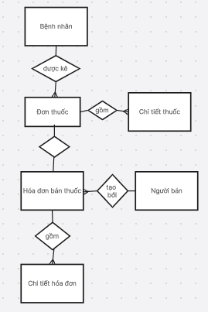

Người bán
Là thực thể đại diện cho người chịu trách nhiệm cho việc bán hàng.
Liên kết với hóa đơn bán thuốc.
Các thuộc tính :
- Mã nhân viên bán : khóa chính
- Họ tên
- SĐT : thuộc tính đa trị

c. Kho thuốc
Thuốc
Là thực thể chứa danh sách các loại thuốc. Đóng vai trò làm kho lưu trữ thuốc nhập về, chứa các thuốc dùng để bán cho bệnh nhân.
Các thuộc tính :
- Mã thuốc : khóa chính
- Mã phiếu nhập : khóa ngoại
- Tên thuốc
- Số lượng
- Giá bán
- Giá mua
- NSX
- HSD

2.2. Các ràng buộc
Các khóa chính
- Bệnh nhân: MaBN là khóa chính.
- Nhà cung cấp: MaNCC là khóa chính.
- Thuốc: MaThuoc là khóa chính.
- Đơn thuốc: MaDonThuoc là khóa chính.
- Chi tiết thuốc: (MaDonThuoc, MaThuoc) là khóa chính kép.
- Hóa đơn bán thuốc: MaHD là khóa chính.
- Chi tiết hóa đơn: (MaHD, MaThuoc) là khóa chính kép.
- Phiếu nhập hàng: MaPhieu là khóa chính.
- Chi tiết phiếu nhập: (MaPhieu, MaThuoc) là khóa chính kép.
- Nhân viên bán: MaNVBan là khóa chính.
- Quản lý cửa hàng: MaQL là khóa chính.

Ràng buộc khóa ngoại
- Đơn thuốc.MaBN → Bệnh nhân.MaBN (mỗi đơn thuốc thuộc về một bệnh nhân).
- Đơn thuốc.MaBS → Bác sĩ (hoặc thực thể liên quan).
- Chi tiết thuốc.MaDonThuoc → Đơn thuốc.MaDonThuoc.
- Chi tiết thuốc.MaThuoc → Thuốc.MaThuoc.
- Thuốc.MaNCC → Nhà cung cấp.MaNCC.
- Hóa đơn bán thuốc.MaBN → Bệnh nhân.MaBN.
- Hóa đơn bán thuốc.MaNVBan → Nhân viên bán.MaNVBan.
- Chi tiết hóa đơn.MaHD → Hóa đơn bán thuốc.MaHD.
- Chi tiết hóa đơn.MaThuoc → Thuốc.MaThuoc.
- Phiếu nhập hàng.MaNCC → Nhà cung cấp.MaNCC.
- Phiếu nhập hàng.MaNVBan → Nhân viên bán.MaNVBan.
- Chi tiết phiếu nhập.MaPhieu → Phiếu nhập hàng.MaPhieu.
- Chi tiết phiếu nhập.MaThuoc → Thuốc.MaThuoc.

Ánh xạ
- 1-N:
  - Một nhà cung cấp cung cấp nhiều thuốc.
  - Một bệnh nhân có thể có nhiều đơn thuốc / hóa đơn.
  - Một hóa đơn có nhiều chi tiết hóa đơn.
  - Một phiếu nhập có nhiều chi tiết phiếu nhập.
- N-N (thông qua bảng trung gian):
  - Quan hệ giữa đơn thuốc và thuốc (qua ChiTietThuoc).
  - Quan hệ giữa hóa đơn và thuốc (qua ChiTietHoaDon).
  - Quan hệ giữa phiếu nhập và thuốc (qua ChiTietPhieuNhap).

2.3. Sơ đồ E - R

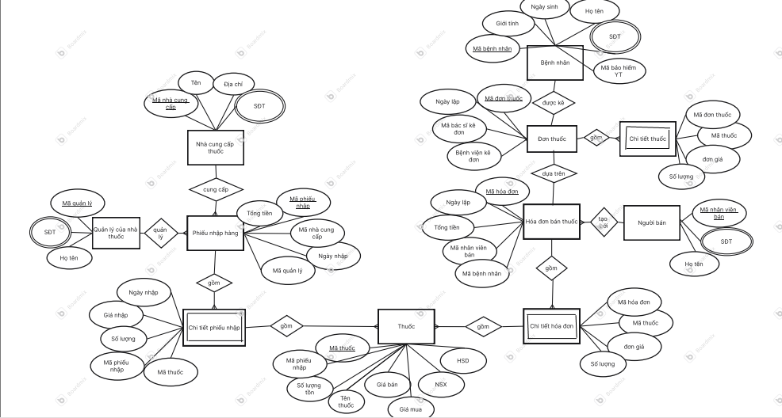

3. Sơ đồ ERD

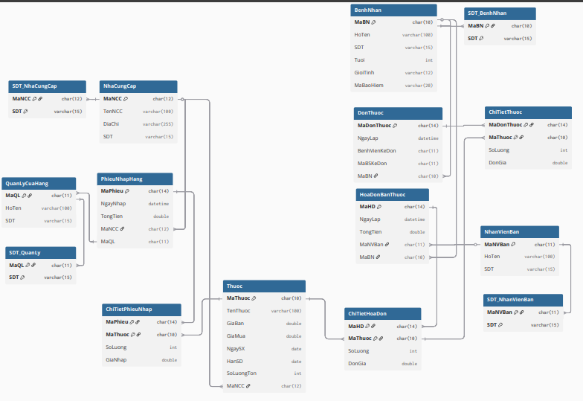
Nhận xét :
Trong sơ đồ ER trên, đã chỉ rõ khóa ngoại, khóa chính.
Khi chuyển chuyển từ sơ đồ ER sang sơ đồ ERD, vấn đề duy nhất là tách các thuộc tính đa trị : SĐT,.. thành các bảng riêng.

4. Các vấn đề cần chuẩn hóa
Bảng PhieuNhapHang
Gồm các thuộc tính :
- MaPhieu (PK)
- NgayNhap
- TongTien
- MaNCC
Phân tích:
Thuộc tính TongTien là thuộc tính dẫn xuất phụ thuộc vào ChiTietPhieuNhap, không phải thuộc tính nguyên tố.
$$MaPhieu→(MaThuoc,SoLuong,GiaNhap)→TongTien$$
=> Không đạt chuẩn 3NF.
Cách chuẩn hóa:
- Loại bỏ TongTien khỏi bảng PhieuNhapHang.
- Khi cần, tính TongTien từ bảng ChiTietPhieuNhap.

2. Bảng HoaDonBanThuoc
Cũng dư thừa thuộc tính Tongtien như PhieuNhapHang, xử lý như đã nói ở trên.

3. Bảng Thuoc
Gồm các thuộc tính :
- MaThuoc (PK)
- TenThuoc
- GiaNhap
Phân tích:
- GiaNhap phụ thuộc vào NCC chứ không phụ thuộc trực tiếp vào Thuoc.
- Một loại thuốc nhập từ các nhà cung cấp khác nhau sẽ có giá khác nhau.
- Việc lưu GiaNhap trực tiếp trong bảng Thuoc gây ra phụ thuộc bắc cầu.

Cách chuẩn hóa:
Tách thành bảng mới NCC_Thuoc để quản lý giá nhập theo nhà cung cấp:
NCC_Thuoc
- MaThuoc (PK, FK)
- MaNCC (PK, FK)
- GiaNhap

5. Code SQL tạo bảng cho các thực thể

5.1. Các thực thể

a. Quá trình nhập thuốc
Nhà cung cấp
-- Bảng Nhà cung cấp
CREATE TABLE NhaCungCap (
MaNCC CHAR(12) PRIMARY KEY,
TenNCC VARCHAR(100),
DiaChi VARCHAR(255),
SDT VARCHAR(15)
);

-- Bảng SĐT Nhà cung cấp
CREATE TABLE SDT_NhaCungCap (
MaNCC CHAR(12),
SDT VARCHAR(15),
PRIMARY KEY (MaNCC, SDT),
FOREIGN KEY (MaNCC) REFERENCES NhaCungCap(MaNCC)
);

Phiếu nhập – chi tiết phiếu nhập
-- Bảng Phiếu nhập hàng
CREATE TABLE PhieuNhapHang (
MaPhieuNhap CHAR(14) PRIMARY KEY,
NgayNhap DATETIME,
TongTien DOUBLE,
MaNCC CHAR(12),
MaQL CHAR(11),
FOREIGN KEY (MaNCC) REFERENCES NhaCungCap(MaNCC),
FOREIGN KEY (MaQL) REFERENCES QuanLyCuaHang(MaQL)
);

-- Bảng Chi tiết phiếu nhập (thực thể yếu)
CREATE TABLE ChiTietPhieuNhap (
MaPhieu CHAR(14),
MaThuoc CHAR(10),
SoLuong INT,
GiaNhap DOUBLE,
PRIMARY KEY (MaPhieu, MaThuoc),
FOREIGN KEY (MaPhieu) REFERENCES PhieuNhapHang(MaPhieuNhap),
FOREIGN KEY (MaThuoc) REFERENCES Thuoc(MaThuoc)
);

Quản lý nhà thuốc
-- Bảng Quản lý cửa hàng
CREATE TABLE QuanLyCuaHang (
MaQL CHAR(11) PRIMARY KEY,
HoTen VARCHAR(100),
SDT VARCHAR(15)
);

-- Bảng SĐT Quản lý
CREATE TABLE SDT_QuanLy (
MaQL CHAR(11),
SDT VARCHAR(15),
PRIMARY KEY (MaQL, SDT),
FOREIGN KEY (MaQL) REFERENCES QuanLyCuaHang(MaQL)
);

b. Kho thuốc
-- Bảng Thuốc
CREATE TABLE Thuoc (
MaThuoc CHAR(10) PRIMARY KEY,
TenThuoc VARCHAR(100),
GiaBan DOUBLE,
GiaMua DOUBLE,
NgaySX DATE,
HanSD DATE,
SoLuongTon INT,
MaPhieuNhap CHAR(14),
FOREIGN KEY (MaPhieuNhap) REFERENCES PhieuNhapHang(MaPhieuNhap)
);

c. Quá trình bán thuốc
Bệnh nhân
-- Bảng Bệnh nhân
CREATE TABLE BenhNhan (
MaBN CHAR(10) PRIMARY KEY,
HoTen VARCHAR(100),
SDT VARCHAR(15),
Tuoi INT,
GioiTinh VARCHAR(12),
MaBaoHiem VARCHAR(20)
);

-- Bảng SĐT Bệnh nhân (đa trị)
CREATE TABLE SDT_BenhNhan (
MaBN CHAR(10),
SDT VARCHAR(15),
PRIMARY KEY (MaBN, SDT),
FOREIGN KEY (MaBN) REFERENCES BenhNhan(MaBN)
);

Đơn thuốc – chi tiết thuốc
-- Bảng Đơn thuốc
CREATE TABLE DonThuoc (
MaDonThuoc CHAR(14) PRIMARY KEY,
NgayLap DATETIME,
BenhVienKeDon CHAR(11),
MaBSKeDon CHAR(11),
MaBN CHAR(10),
FOREIGN KEY (MaBN) REFERENCES BenhNhan(MaBN)
);

-- Bảng Chi tiết thuốc (thực thể yếu)
CREATE TABLE ChiTietThuoc (
MaDonThuoc CHAR(14),
MaThuoc CHAR(10),
SoLuong INT,
DonGia DOUBLE,
PRIMARY KEY (MaDonThuoc, MaThuoc),
FOREIGN KEY (MaDonThuoc) REFERENCES DonThuoc(MaDonThuoc),
FOREIGN KEY (MaThuoc) REFERENCES Thuoc(MaThuoc)
);

Hóa đơn bán thuốc – chi tiết hóa đơn
-- Bảng Hóa đơn bán thuốc
CREATE TABLE HoaDonBanThuoc (
MaHD CHAR(14) PRIMARY KEY,
NgayLap DATETIME,
TongTien DOUBLE,
MaNVBan CHAR(11),
MaBN CHAR(10),
FOREIGN KEY (MaBN) REFERENCES BenhNhan(MaBN),
FOREIGN KEY (MaNVBan) REFERENCES NhanVienBan(MaNVBan)
);

-- Bảng Chi tiết hóa đơn (thực thể yếu)
CREATE TABLE ChiTietHoaDon (
MaHD CHAR(14),
MaThuoc CHAR(10),
SoLuong INT,
DonGia DOUBLE,
PRIMARY KEY (MaHD, MaThuoc),
FOREIGN KEY (MaHD) REFERENCES HoaDonBanThuoc(MaHD),
FOREIGN KEY (MaThuoc) REFERENCES Thuoc(MaThuoc)
);

Nhân viên bán hàng
-- Bảng Nhân viên bán
CREATE TABLE NhanVienBan (
MaNVBan CHAR(11) PRIMARY KEY,
HoTen VARCHAR(100),
SDT VARCHAR(15)
);

-- Bảng SĐT Nhân viên bán
CREATE TABLE SDT_NhanVienBan (
MaNVBan CHAR(11),
SDT VARCHAR(15),
PRIMARY KEY (MaNVBan, SDT),
FOREIGN KEY (MaNVBan) REFERENCES NhanVienBan(MaNVBan)
);

5.2. Các chức năng
Thêm thuốc
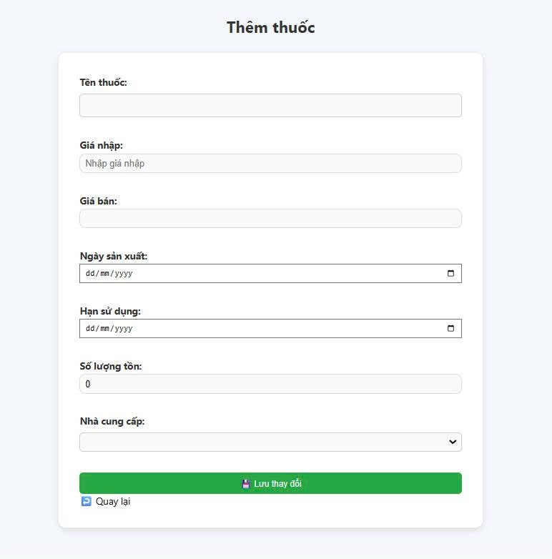

Tìm thuốc
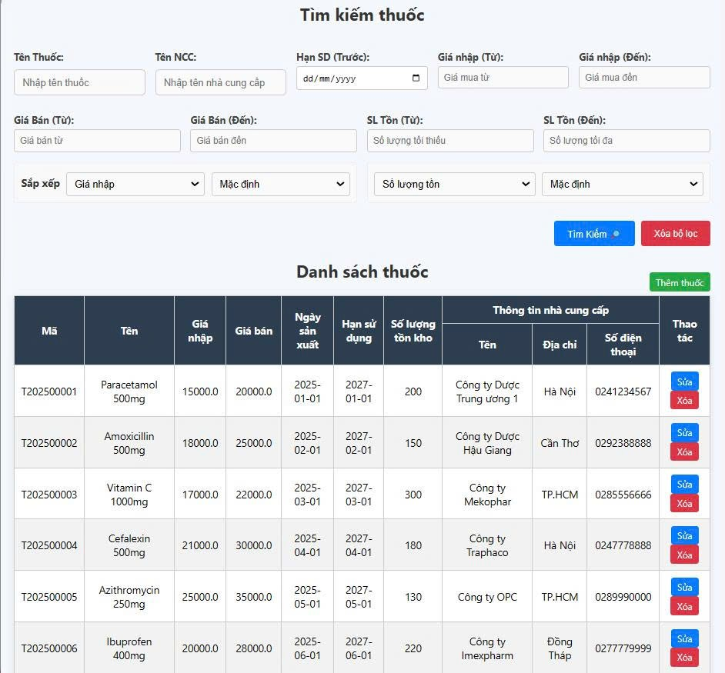

Báo cáo doanh thu
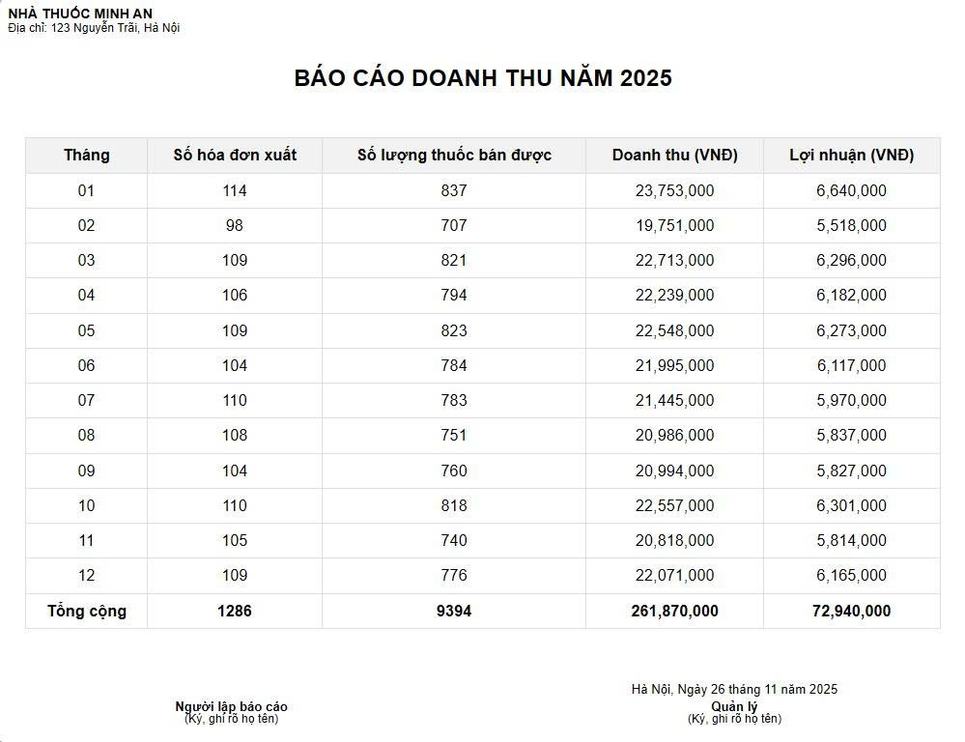

Thêm bệnh nhân
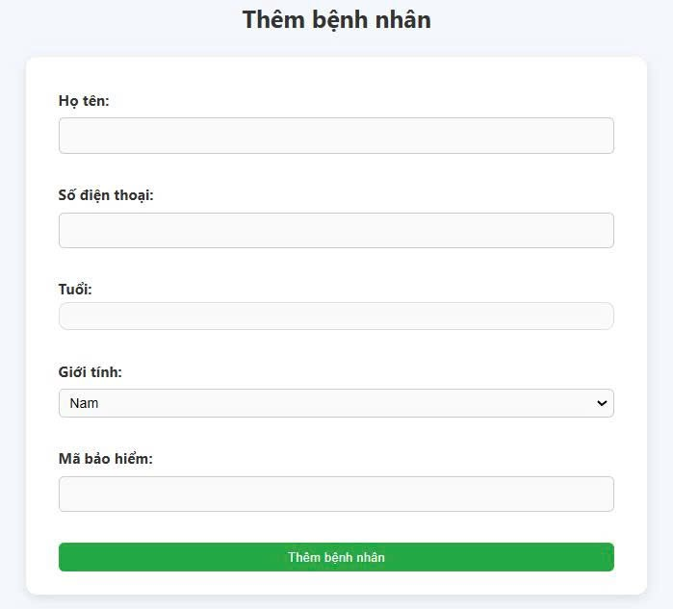

Xuất biểu mẫu hóa đơn
